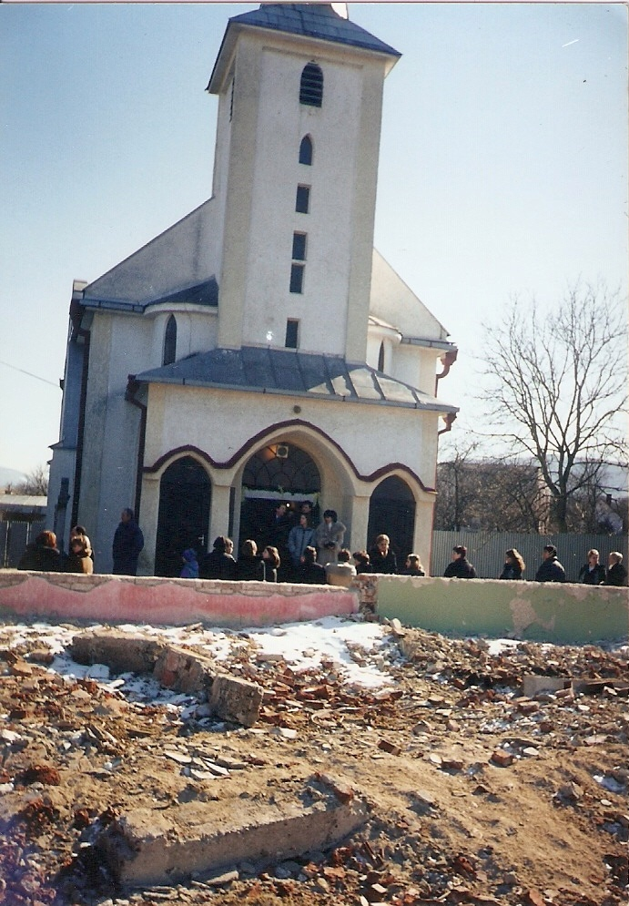**Rímskokatolícky kostol postavený v roku 1962 na mieste pôvodného kostola, ktorého podobizeň sa ocitla aj v historickom počítadle, preto je i v súčasnom erbe obce. Tento kostol je zasvätený solúnskym bratom sv. Cyrilovi a Metodovi, ktorí prišli na naše územie šíriť kresťanstvo.**

1. **Kedy bol postavený kostol?**
2. **Komu je zasvätený kostol?**
3. **Je kostol gréckokatolícky?**
4. **Koľko okien vidíš na veži kostola?**
5. **Akej farby je kostol?**
6. **Nachádzajú sa pred kostolom ľudia?**